搭建指南
C:\dev\LiComm\
LiComm.slnx
LiComm\ # 项目目录（vcxproj 在这里）
LiComm.vcxproj等（它自己生成的）
main.cpp
bin\ # 运行目录（exe + dll + ffmpeg）
ffmpeg\
bin\
ffmpeg.exe
ffprobe.exe
ffplay.exe
opencv_*.dll
注意，采取git clone我给的仓库的的只需
要从用vs打开项目并从2.3做起并直接用
已有main测试即可

创建根目录 如 C:\dev

用VS创建工程
- 创建新项目 选控制台应用
项目名：LiComm
位置：C:\dev
解决方案名称：LiComm

- 完善框架：见右边
可以复制给copilot让他帮你新建

- 把输出目录工作目录都放在bin
右键项目->属性->常规
修改上方配置为 所有配置；修改平台为 x64
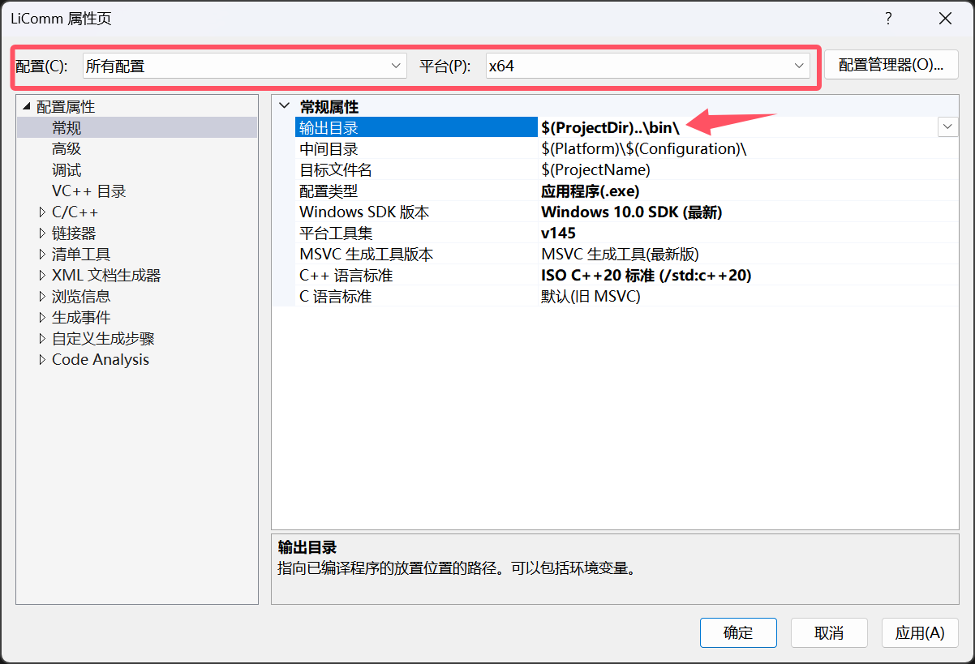
工作目录改为 $(ProjectDir)..\bin\
同理：
属性->调试->工作目录改为 $(ProjectDir)..\bin\

最后，如环境配置中写的一样再配置一下OpenCV
可以在源文件中创建main测试
#include <iostream>
#include <cstdlib>

int main()
{
std::cout << "LiComm test executable\n";
std::cout << "Calling ffmpeg -version (if available)...\n";
int r = std::system(R"("ffmpeg\bin\ffmpeg.exe" -version)");
std::cout << "ffmpeg returned: " << r << std::endl;
return 0;
}
在顶部 生成->生成解决方案后可以查看到bin中生成exe文件
再在顶部 测试->开始执行（不调试）能正确执行即成功

